SVEUČILIŠTE U SPLITU,

FAKULTET ELEKTROTEHNIKE, STROJARSTVA I BRODOGRADNJE

BUSINESS STARTUP

Kolegij:

Korisnička sučelja

Mentori:

Mario Čagalj Toni Perković

Student:

Stipe Zeravica

Ljetni semestar, 2019/2020

Sadržaj

1. Uvod 3

1.1. Stanje na trzištu 3

1.2. Očekivani tip korisnika 3

1.3. Ograničenja korištenja sustava 3

1.4. Zahtjevi I zadaće 3

2. Low fidelity prototype 4

2.1 Desktop verzija 4

2.2 Mobilna verzija 4

3. High fidelity protip 5

3.1 Desktop verzija 5

3.2 Mobilna verzija 5

4. Implementacija 6

4.1 Desktop verzija 6

4.2 Mobilna verzija 6

4.3 Heuristike 7

4.3.1 Podudaranje stvarnog svjeta sa sustavom 7

4.3.2 Konzistencija i standardi 7

4.3.3 Vidljivost statusa sustava 7

4.3.4 Sloboda korisnika i korisnička kontrola 7

4.3.5 Sprječavanje grešaka 7

4.3.6. Detekcija i oporavak od greške 7

4.3.7 Prepoznavanje umjesto prisjećanja 7

4.3.8 Fleksibilnost i efikasnost korištenja 7

4.3.9 Estetika i minimalistički dizajn 7

4.3.10. Pomoć i dokumentacija 7

4.4 C.R.A.P. principi 7

4.4.1 Contrast 7

4.4.2 Repetition 7

4.4.3 Alignment 7

4.4.4 Proximity 7

5. Zakljucak 8

# 1. Uvod

Želite otvoriti firmu I započeti svoj business, ali je teško doći do poželjnih informacija preko web-a.

Taj problem možete riješiti uz pomoć “Business startup” Web-aplikacije koja pruža raznovrsne usluge koje vam znatno mogu pomoći pri osnivanju vaše prve firme.

## Stanje na tržištu

Sličnih web aplikacija već ima dosta po internetu ali većinom su napravljene u zastarjelim web tehnologijama te imaju nekih nedostataka pa bi ovom aplikacijom adresirao takve probleme te iskoristio ovu priliku za vježbanje novih tehnologija.

## Očekivani tip korisnika

Business startup web aplikacija je namijenjena svim ljudima koji žele započeti svoju firmu ili slično.

Aplikacija je prilagođena za ljude od svih dobi s mogućnošću da iskusne mlade osobe mogu iskoristiti sav potencijal funkcionalnosti web aplikacije.

Web aplikacija je pisana na standardiziranom engleskom jeziku no postoji mogućnost proširenja podrške jezika i na ostale jezike, no za sada u ovom slučaju to još nije ostvareno zbog ograničenih resursa.

## Ograničenja korištenja sustava

Kako bi korisnih koristio Business startup web aplikaciju, mora imati:

* Pristup internetu
* Uređaj sa web preglednikom

## Zahtjevi I zadaće

Web aplikacija mora ispunjavati slijedeće zahtjeve i zadaće:

* Koristiti će se iz web preglednika
* Aplikacija će se koristiti na uređajima različite veličine
* Korisnik može pretraživati/filtrirati produkte ili usluge
* Broj produkata/usluga koje se nude putem web aplikacije veći je od 20
* Korisnik će koristiti aplikaciju kao gost ili će se logirati u vlastiti profil
* Broj javnih stranica (one stranice koje ne zahtijevaju prijavu u sustav) je 5
* Jedna od javnih stranica je blog (blog mora sadržavati minimalno 20 postova koje mogu uključivati slike, videa, code snippet-e)

# 2. Low fidelity prototip

Izrada Business startup aplikacije započela je „low fidelity prototipom“. Prvo je Izrađena desktop verzija pa onda mobilna verzija „low fidelity prototipa“ kako bi se s lakoćom fokusirali na greške pri ranoj fazi donošenja odluka te uočili potencijalni problemi između verzija kako bi se te pogreške ispravile prije nego što počne razvojni dio aplikacije.

## 2.1. Desktop verzija

Low fidelity prototip prikazan je na sljedećim slikama počevši od desktop verzije.

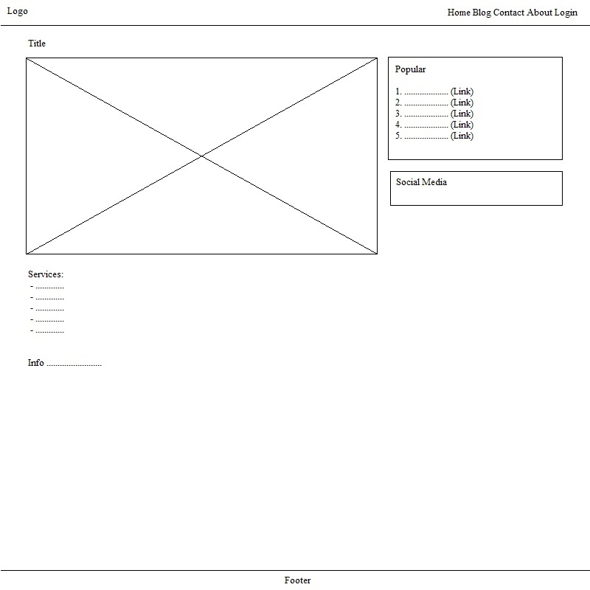

Slika 2.1 - low fidelity - desktop - home page

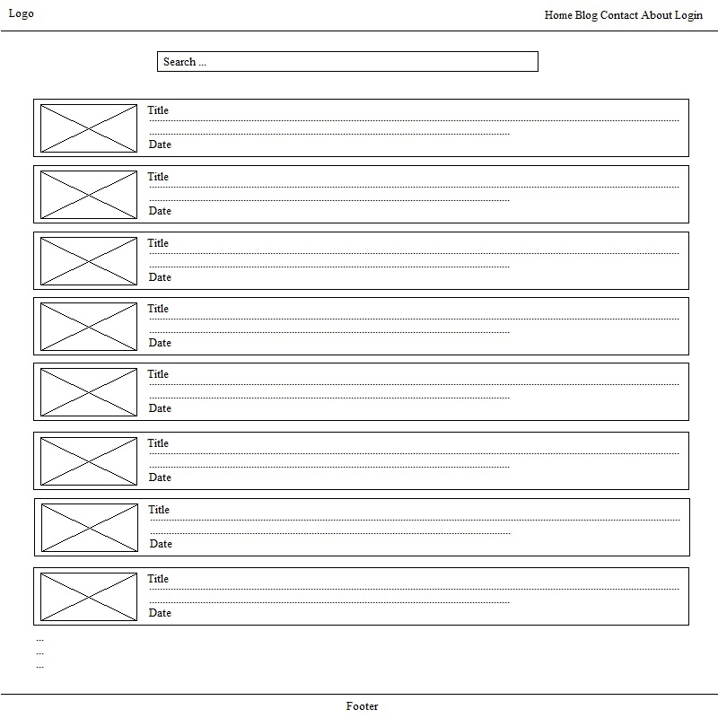

Slika 2.2 - low fidelity - desktop – blog page

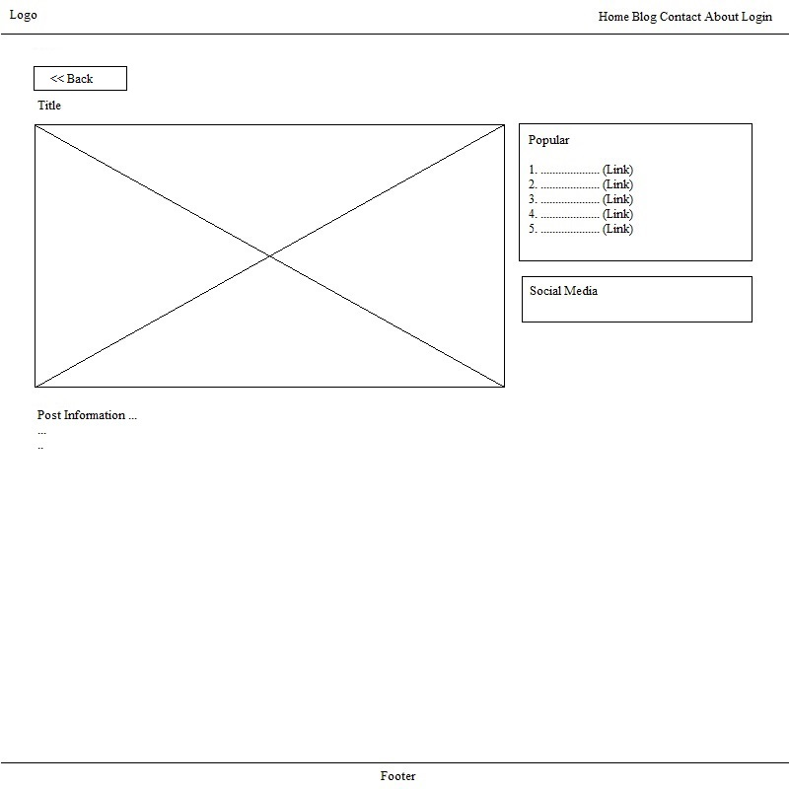

Slika 2.3 - low fidelity - desktop – blog post page

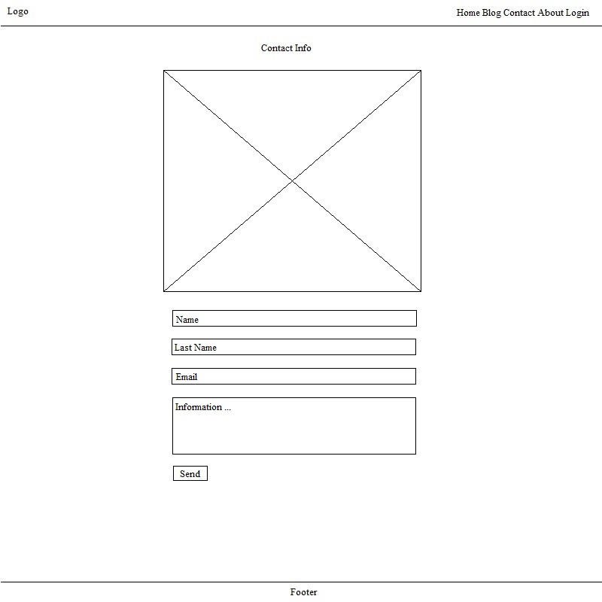

Slika 2.4 - low fidelity - desktop – contact page

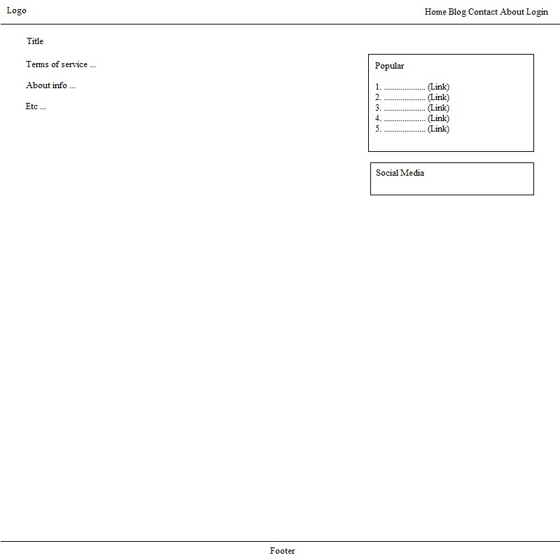

Slika 2.5 - low fidelity - desktop – about page

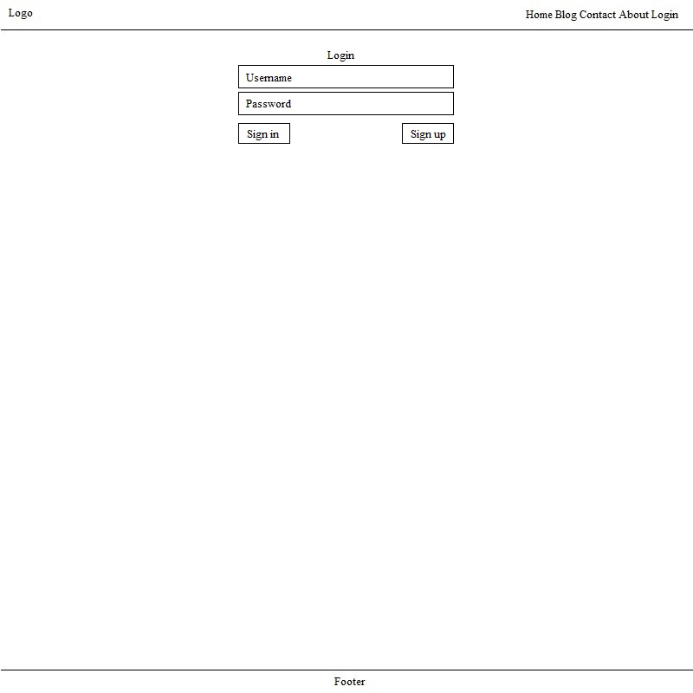

Slika 2.6 - low fidelity - desktop – login page

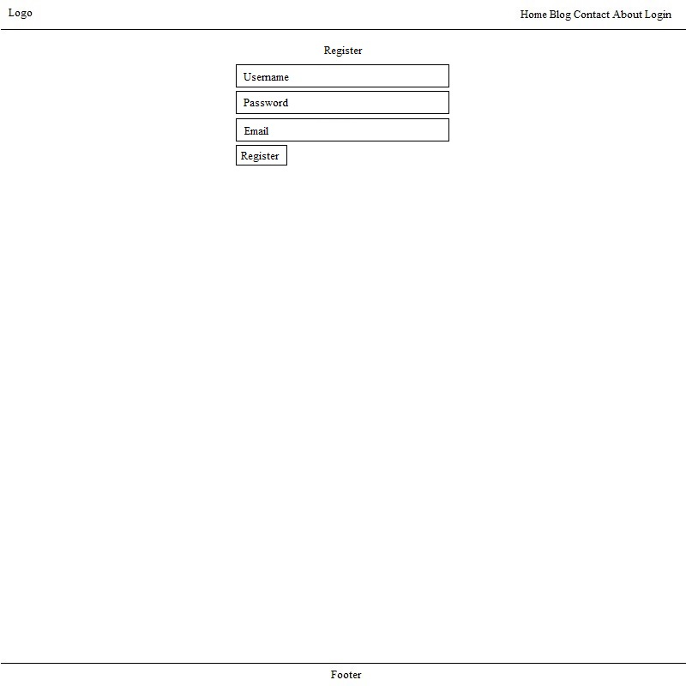

Slika 2.7 - low fidelity - desktop – register page

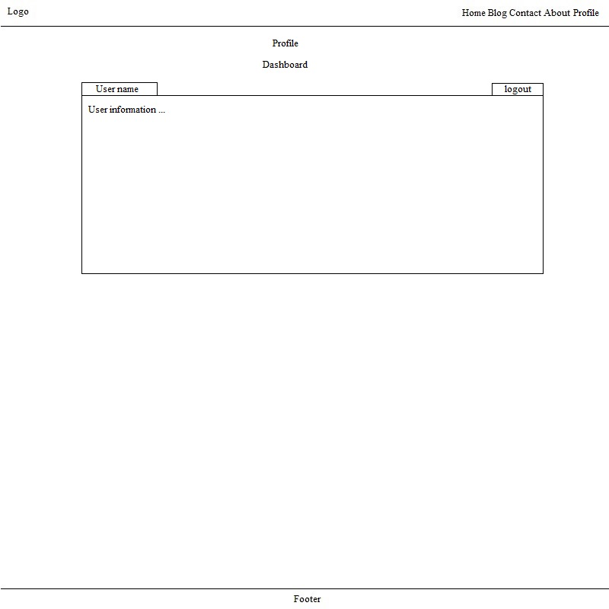

Slika 2.8 - low fidelity - desktop – profile dashboard page

## 2.2. Mobilna verzija

Pri planiranju gradnje web aplikacije uzeto je u obzir da će korisnici pristupati aplikaciji preko mobilnih uređaja pa zbog toga u dizajn djelu sam se fokusirao na minimalističin dizajn.

Takva odluka je uzrokovala da nema velike promjene između desktop i mobilne aplikacije pa time slike poviše koje nedostaju za mobilnu verziju mogu se uzeti kao referenca jer će više-manje izgledati isto.

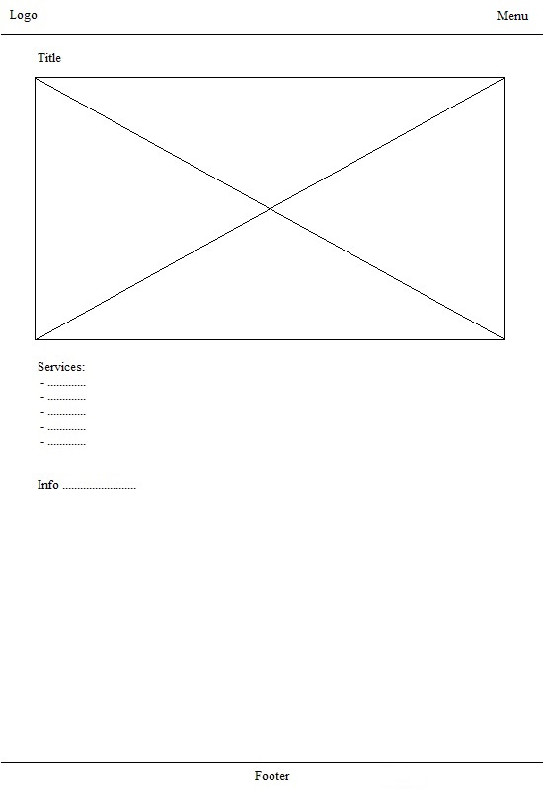

Slika 2.9 - low fidelity – mobile – home page

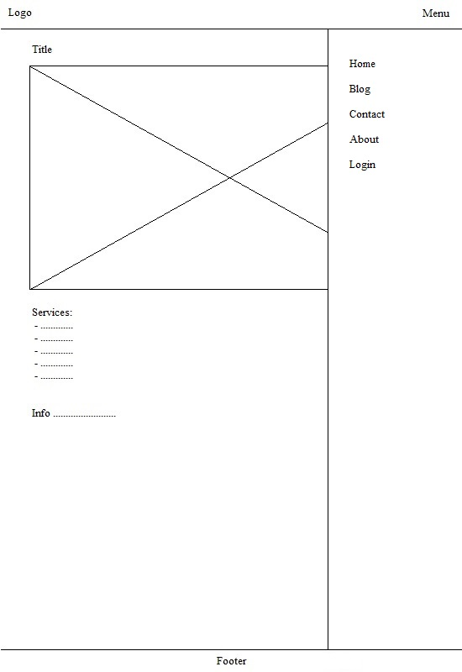

Slika 2.10 - low fidelity – mobile – home page navigation

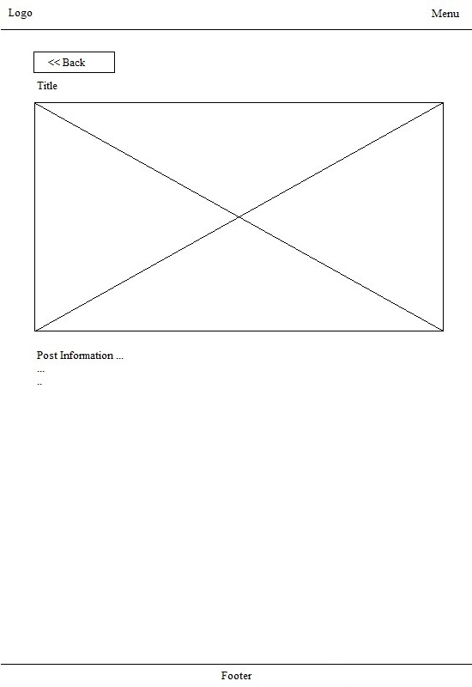

Slika 2.11 - low fidelity – mobile – blog post page

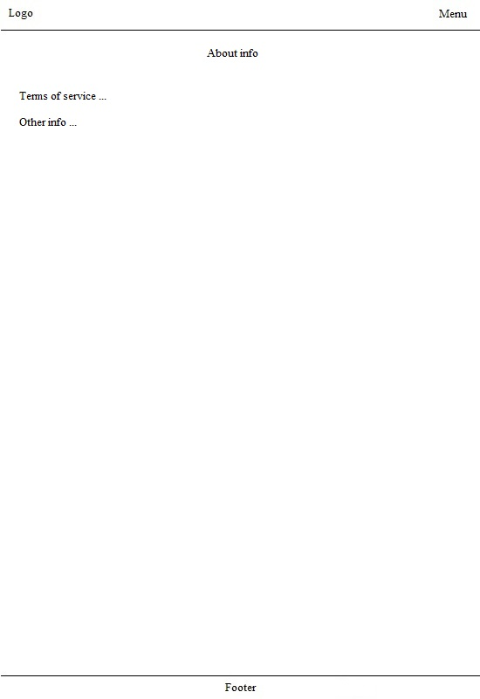

Slika 2.12 - low fidelity – mobile – about page

# 3. High fidelity prototip

Nakon low fidelity prototip-a dolazi high fidelity prototip, ovdje se fokusiramo na funkcionalnost te finije detalje kao što su boje i pozicija svih elemenata web aplikacije.  
Pošto je odlučeno da se za ovu aplikaciju primjeni minimalistički dizajn uzeli smo pozadinsku boju da bude bijela te tekst bude crna/plava boja.

Ovaj dio je poprilično nužan jer greške pri ovim dijelovima dizajna se znaju dosta zakomplicirati ako se krivo počne implementirati odluke koje donesemo.

Za izradu high fidelity prototipa korišten je besplatni program „Adobe – XD“ koji je jako popularan alat za izradu ovakvih prototipa te se koristi u velikim firmama za prikaz ideja i pravilnom komunikacijom između developera/dizajnera i korisnika.

## 3.1. Desktop verzija

Na sljedećim slikama prikazan je high fidelity prototip za desktop verziju

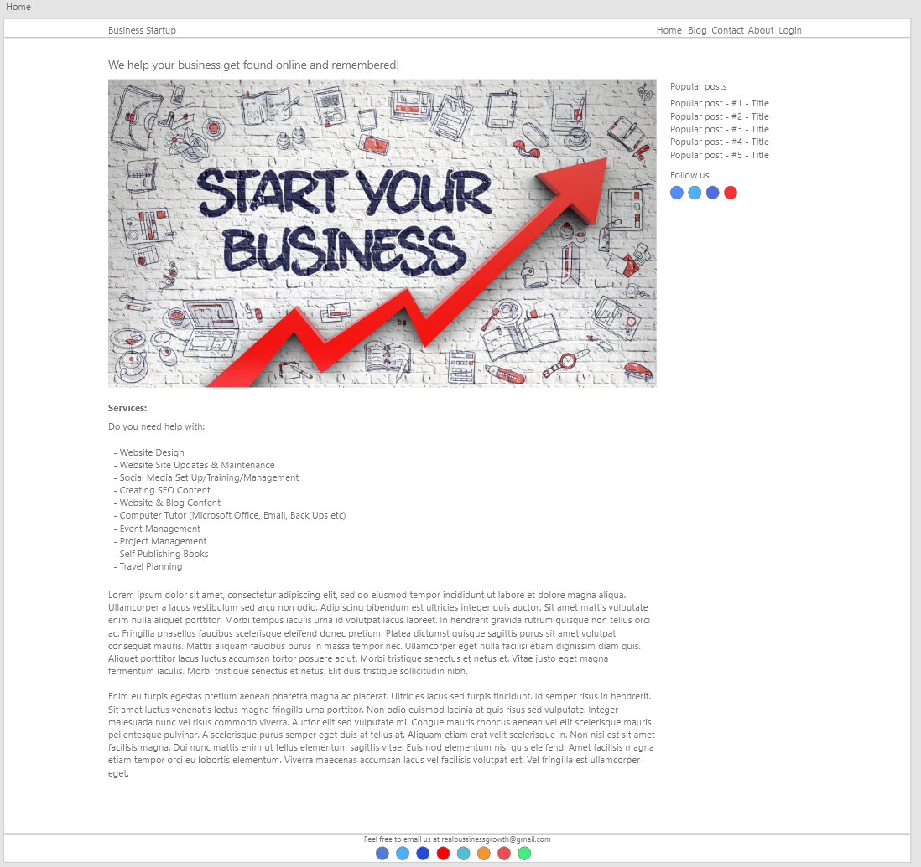

Slika 3. - high fidelity - desktop - home page

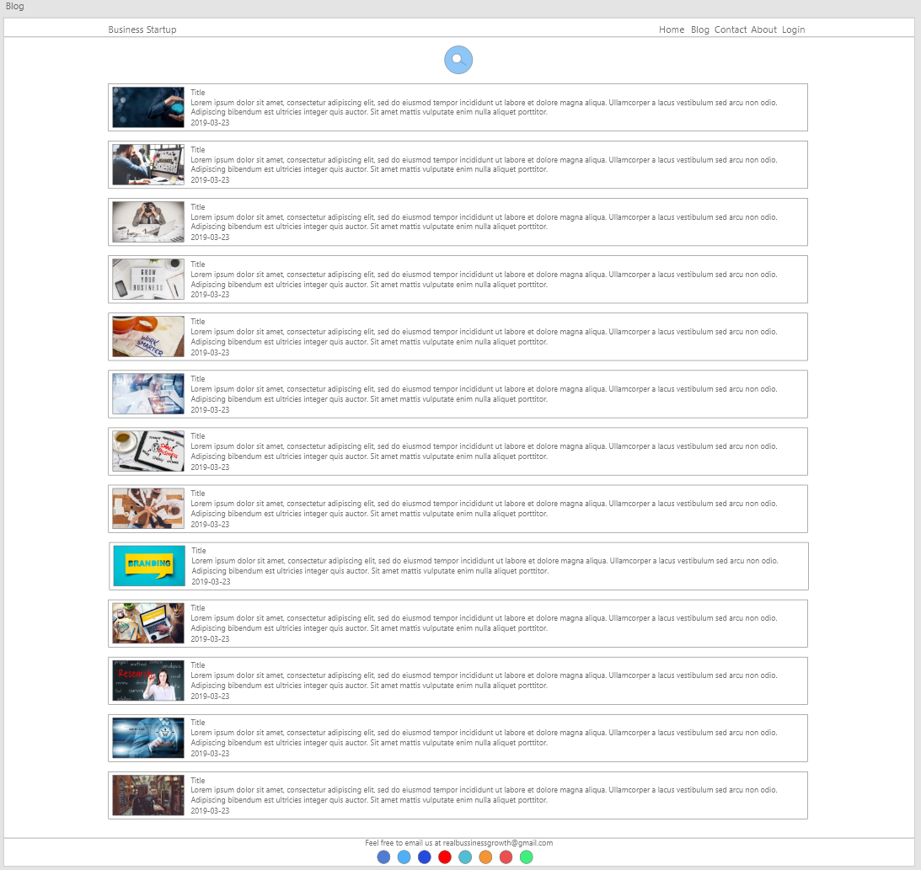

Slika 3. - high fidelity - desktop - blog page

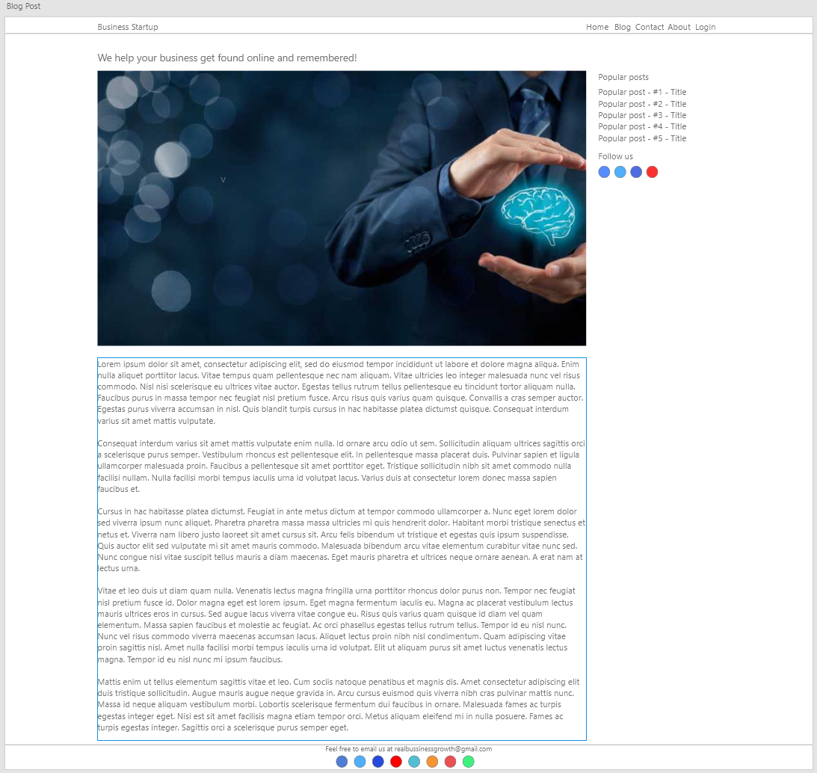

Slika 3. - high fidelity - desktop – blog post page

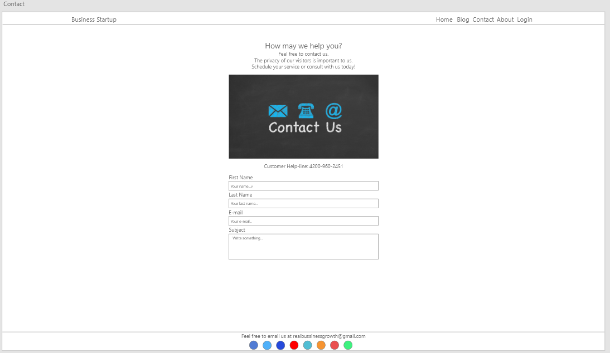

Slika 3. - high fidelity - desktop - contact page

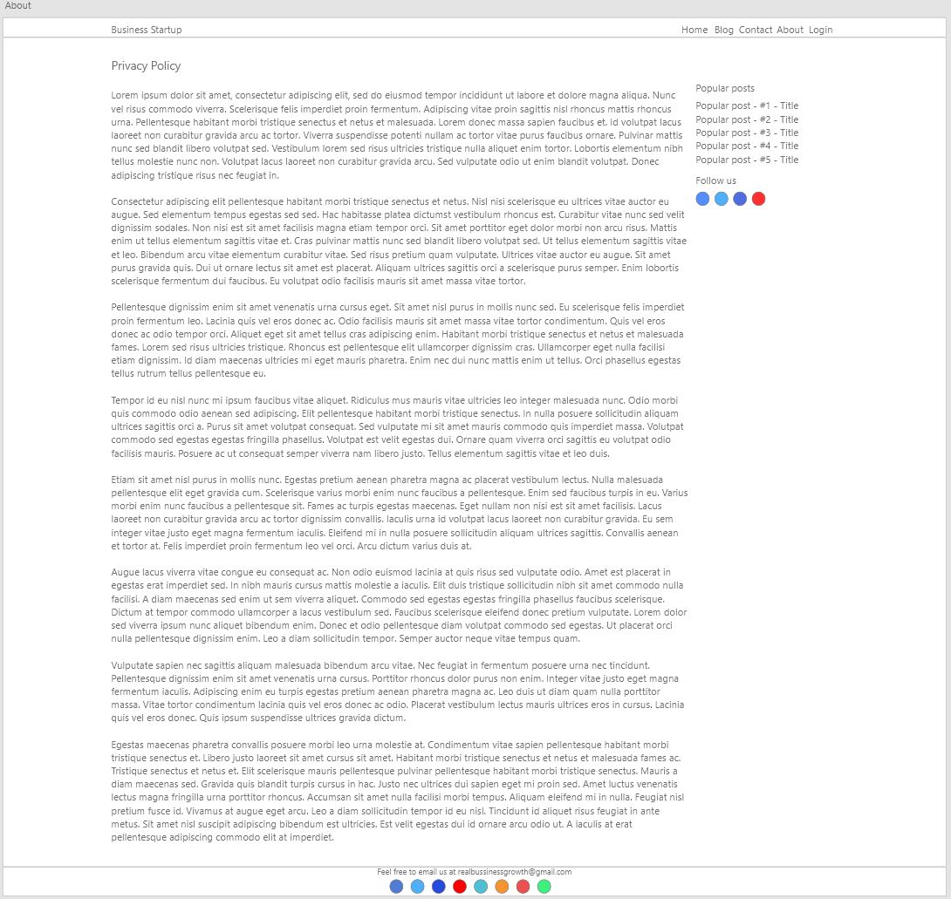

Slika 3. - high fidelity - desktop - about page

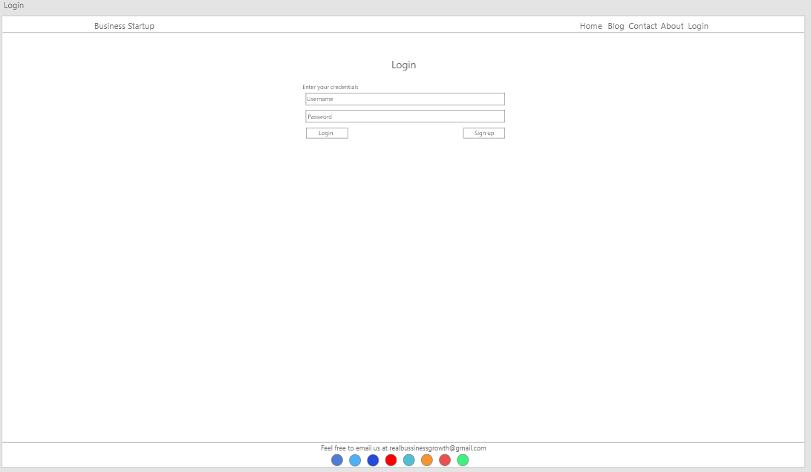

Slika 3. - high fidelity - desktop - login page

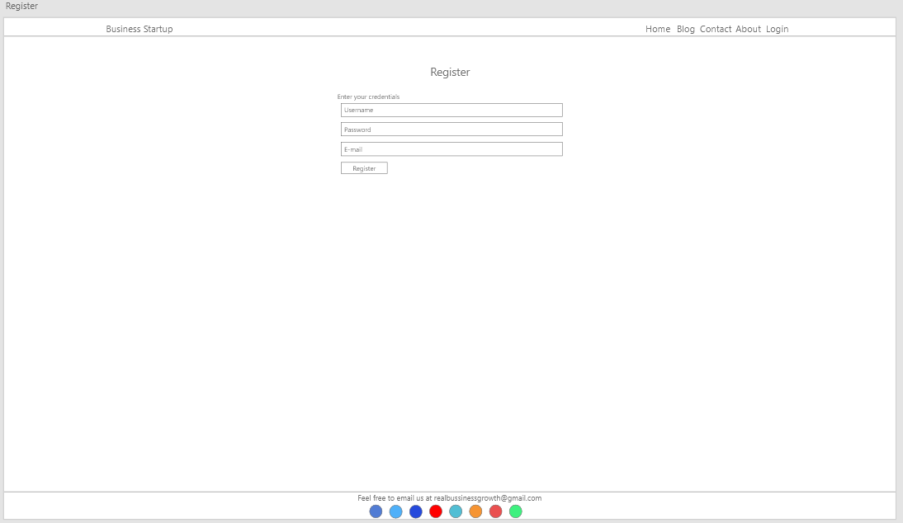

Slika 3. - high fidelity - desktop – register page

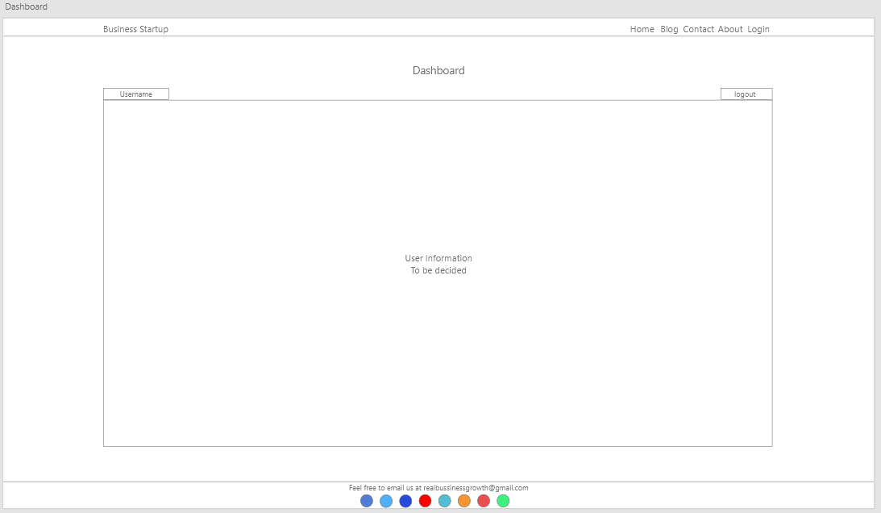

Slika 3. - high fidelity - desktop – dashboard page

## 3.2. Mobilna verzija

Na sljedećim slikama prikazan je high fidelity prototip za mobilnu verziju, uzmite u obzir da je dizajn princip ove aplikacije minimalistički što će uzrokovati da se većina stranica neće razlikovati od desktop verzije aplikacije.

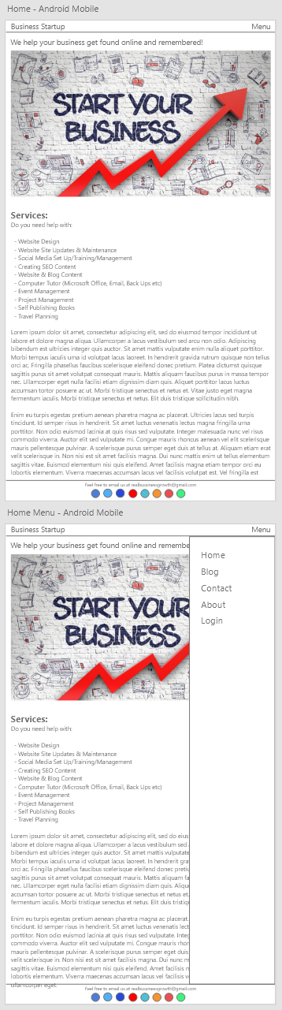

Slika 3. - high fidelity - mobile - home page

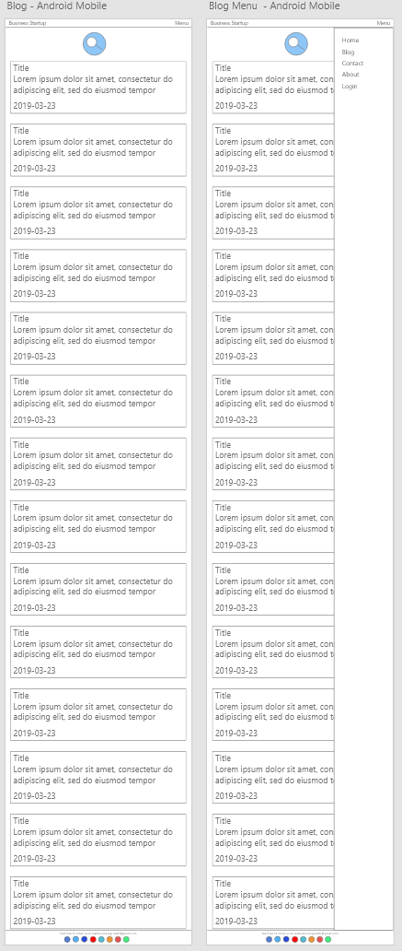

Slika 3. - high fidelity - mobile - blog page

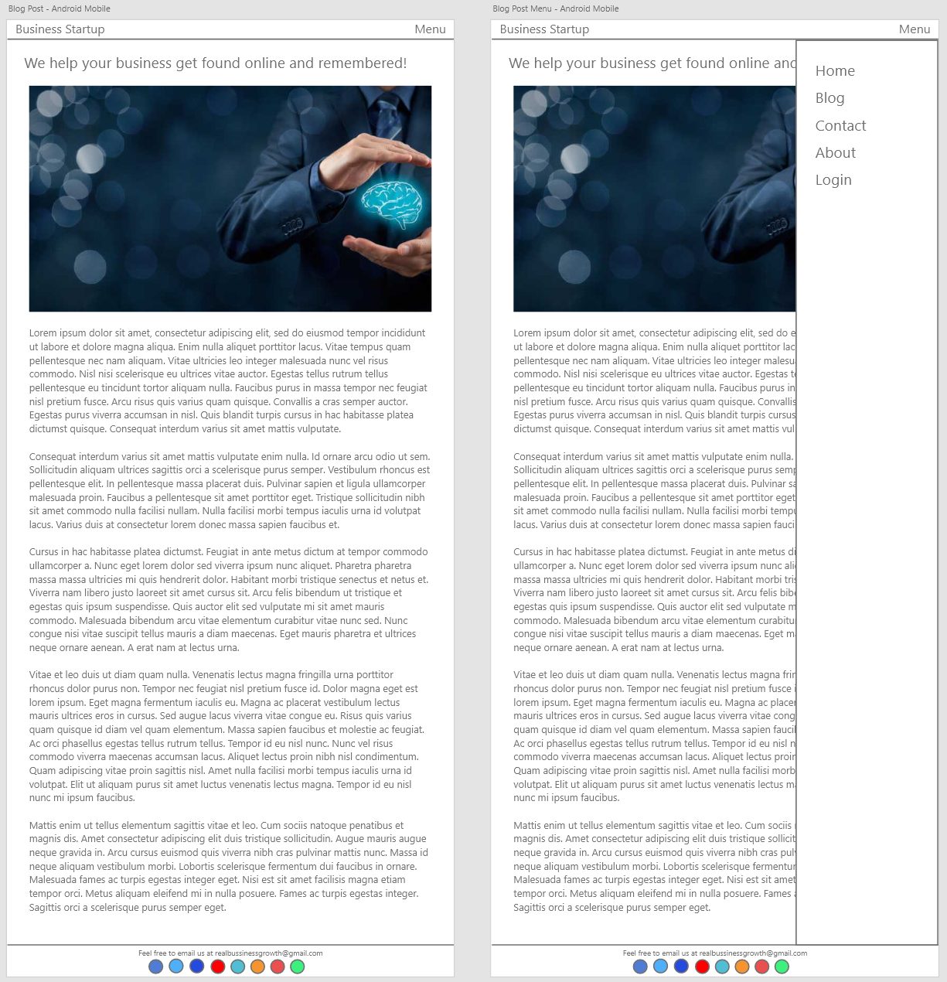

Slika 3. - high fidelity - mobile - blog post page

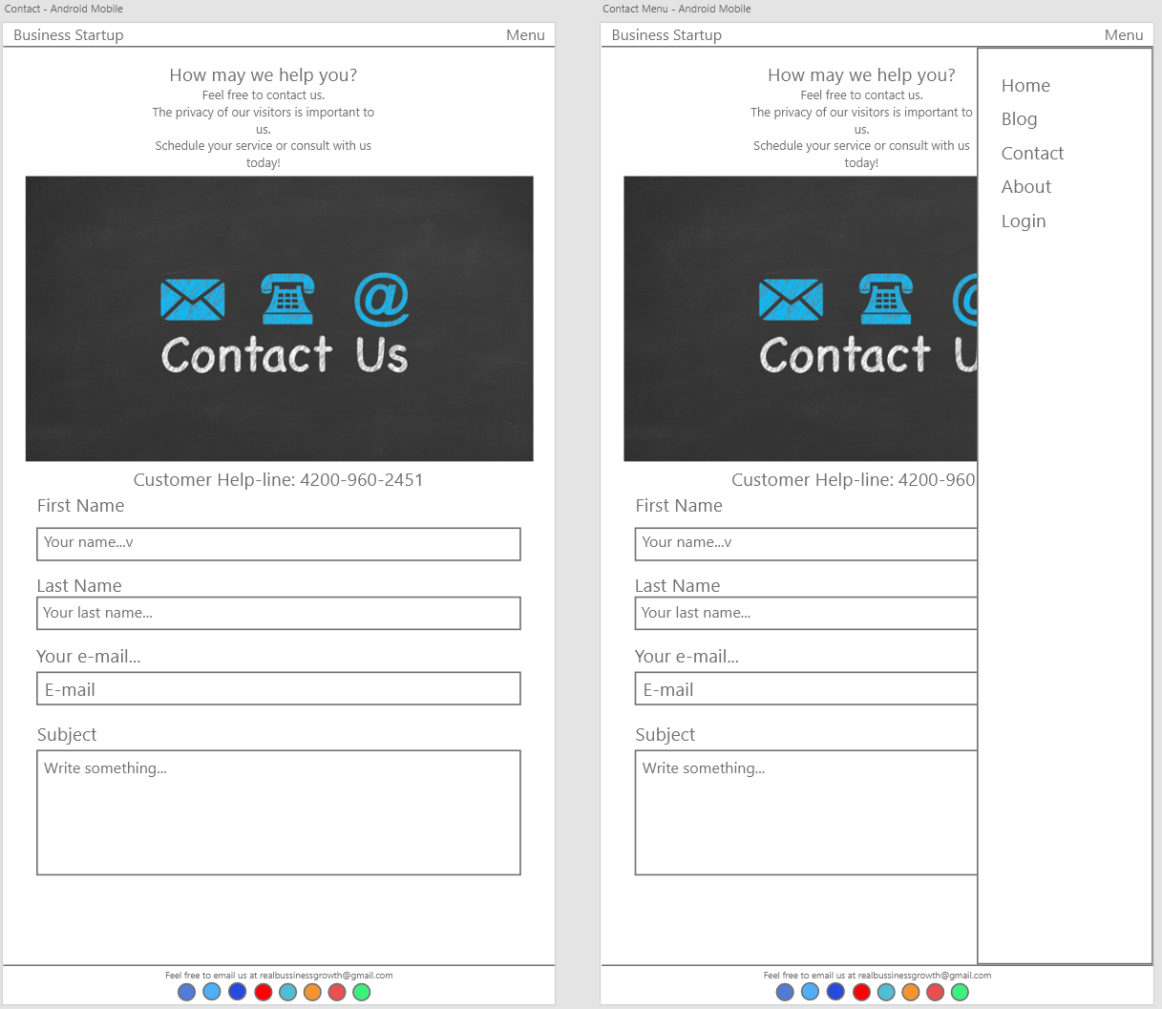

Slika 3. - high fidelity - mobile - contact page

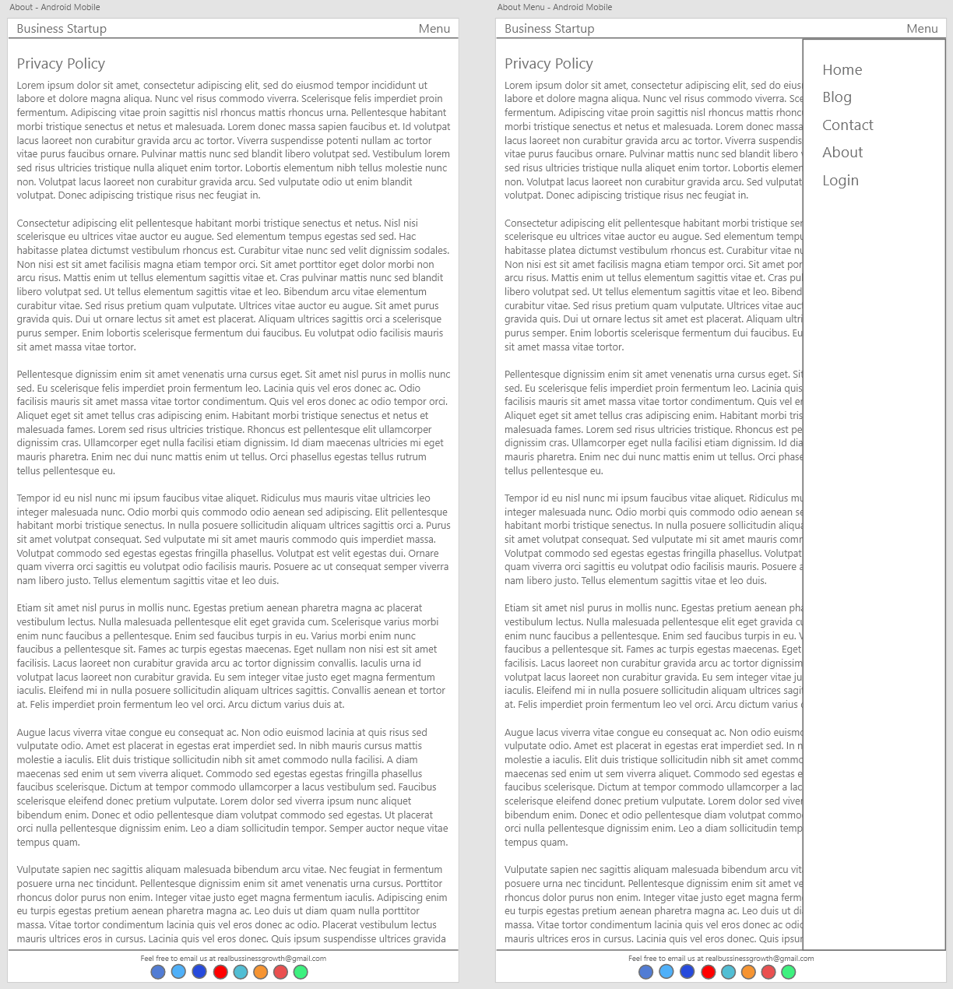

Slika 3. - high fidelity - mobile - about page

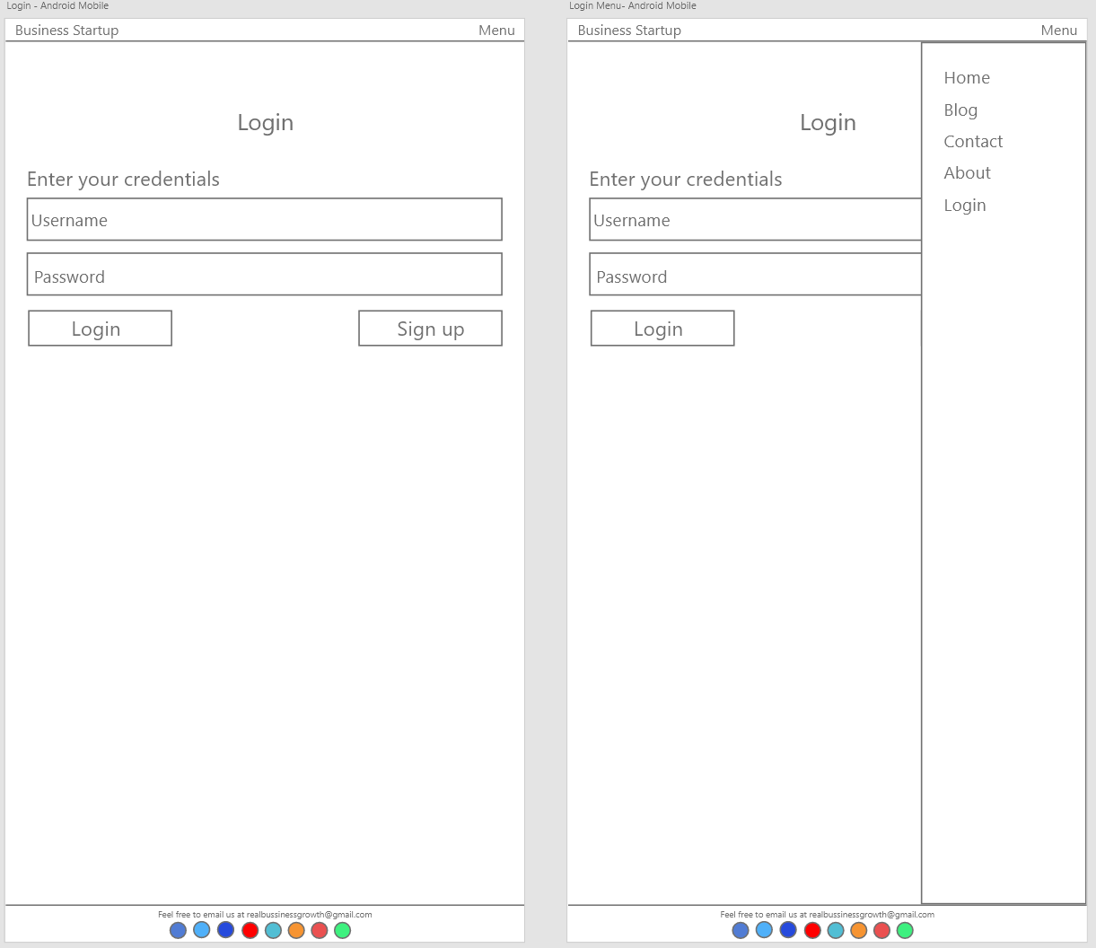

Slika 3. - high fidelity - mobile - login page

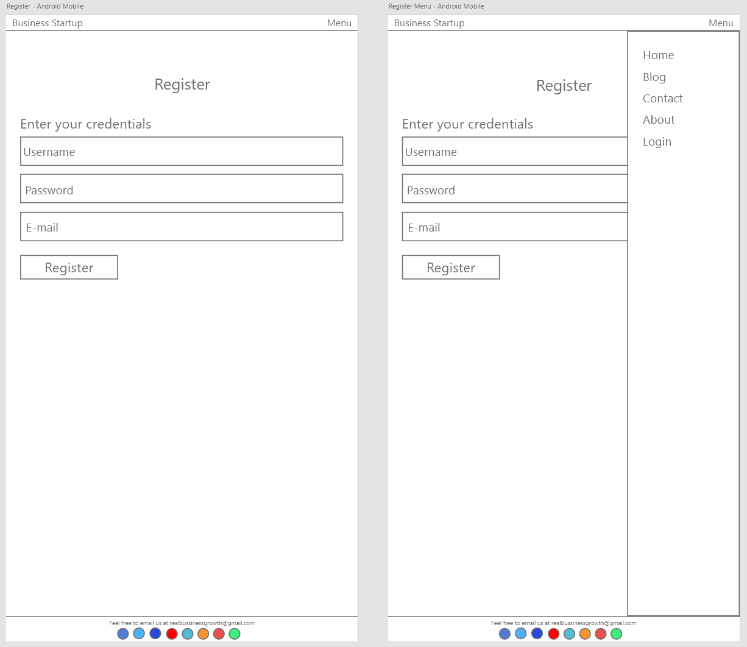

Slika 3. - high fidelity - mobile - register page

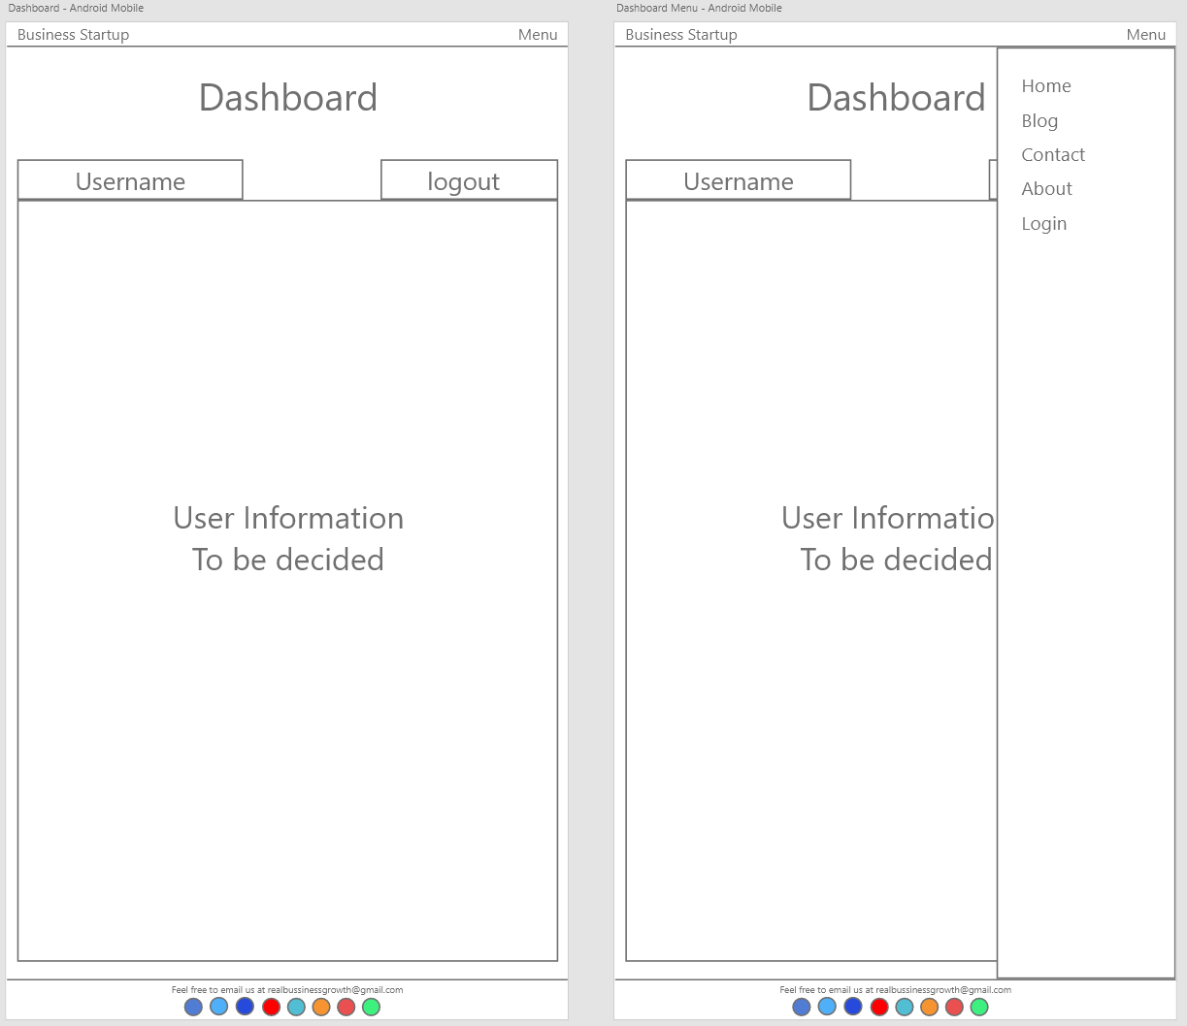

Slika 3. - high fidelity - mobile - dashboard page

# 4. Implementacija

Implementacija aplikacije obavljena je u generatoru statičkih stranica „Gatsby“, ovaj *Framework* je jako dobar i izgrađen *front-end* ­*Framework* koji u osnovi koristi React.js koji omogućava jako brzu reakciju aplikacije.

Podatke koje imamo na stranici (Informacije o stranicama te *blog posts*) su spremljene u *markdown* datoteke, a dohvaćamo te podatke pomoću Graphql tehnologije koji je također izvrstan i razgrađen način dohvaćanja potrebnih informacija.

## 4.1. Desktop verzija

Na sljedećim slikama nalazi se krajnja implementacija desktop verzije aplikacije.



Slika 4. - implementation - desktop - home page

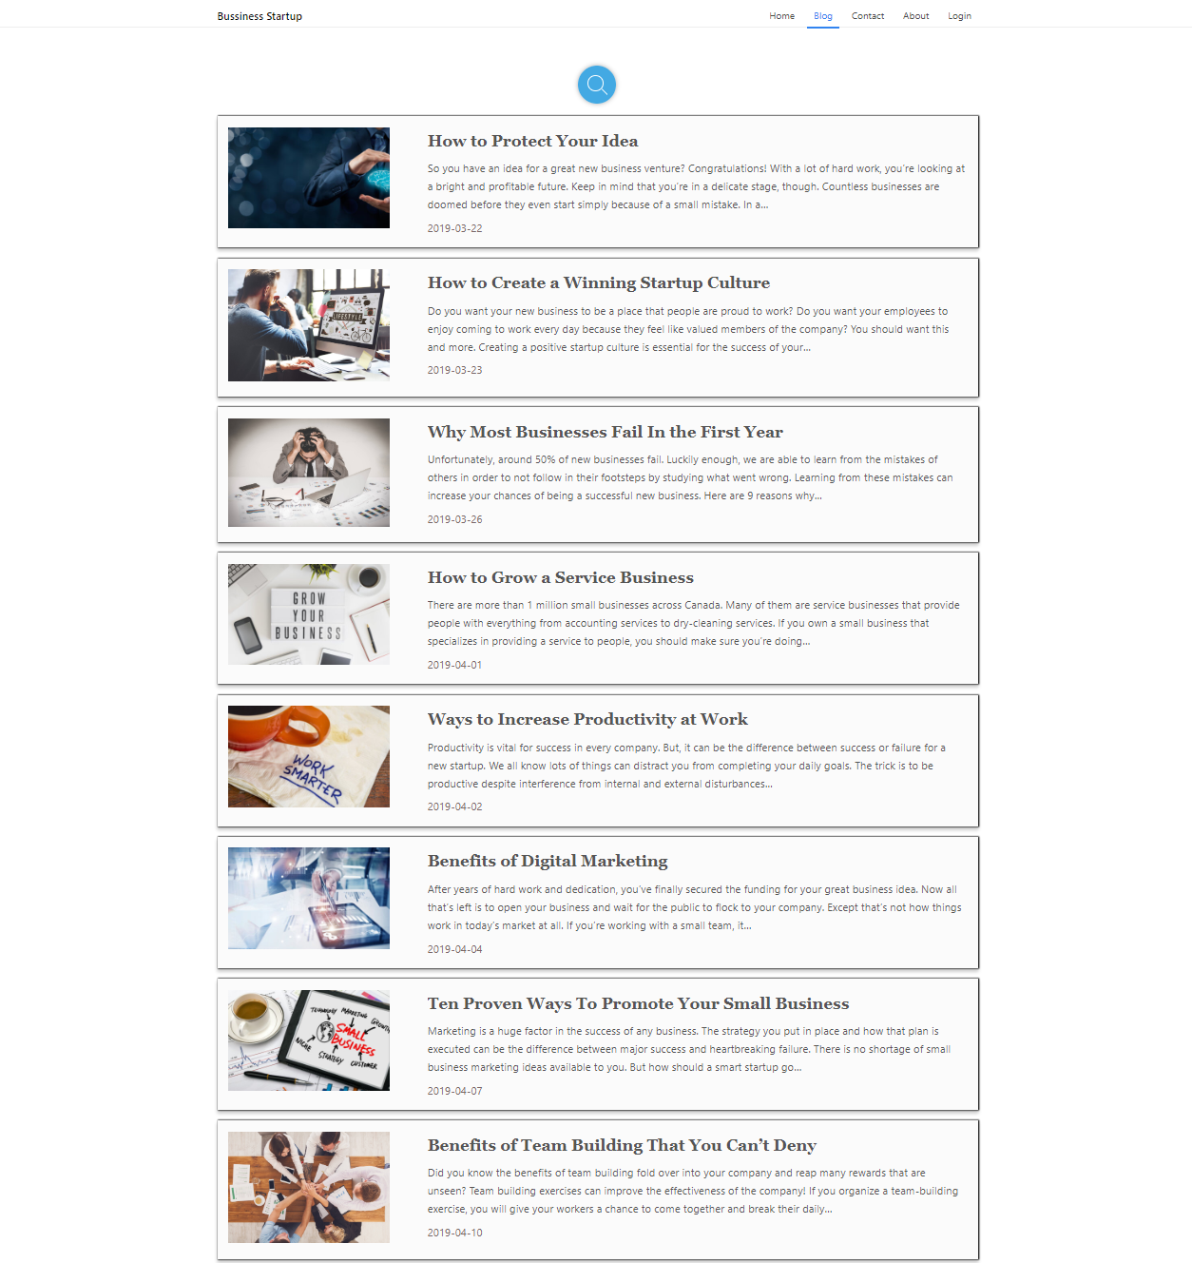

Slika 4. - implementation - desktop - blog page

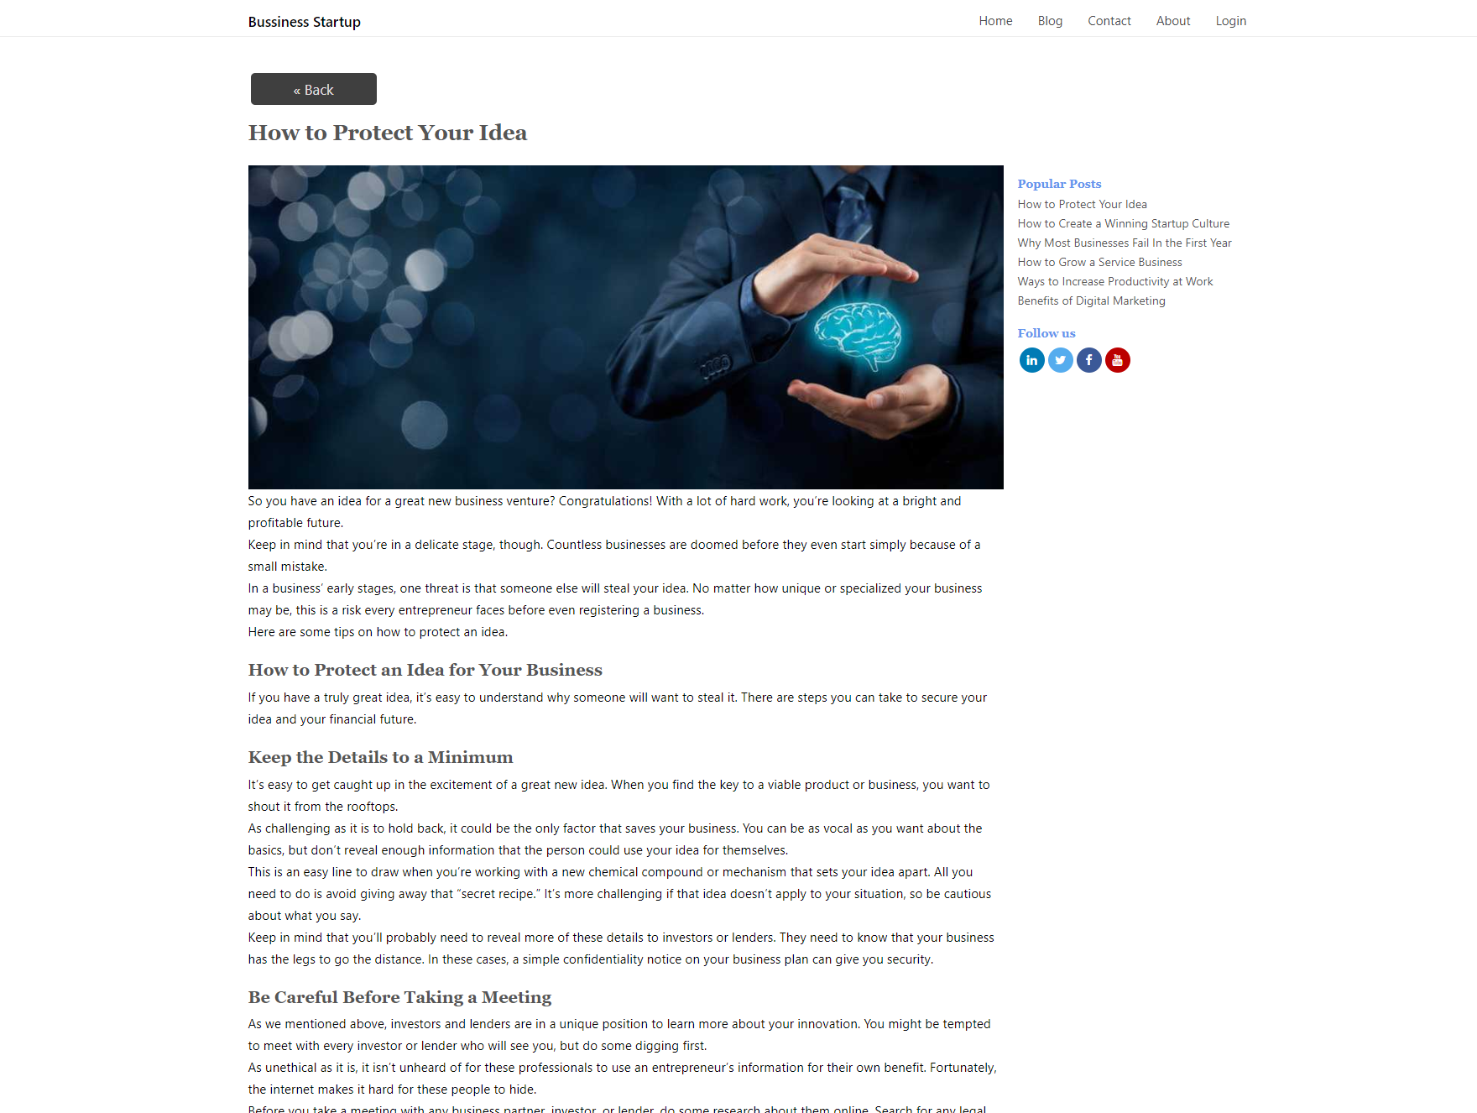

Slika 4. - implementation - desktop - blog post page

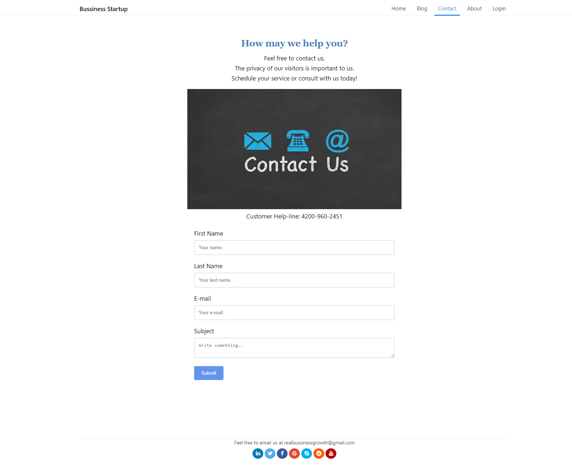

Slika 4. - implementation - desktop - contact page

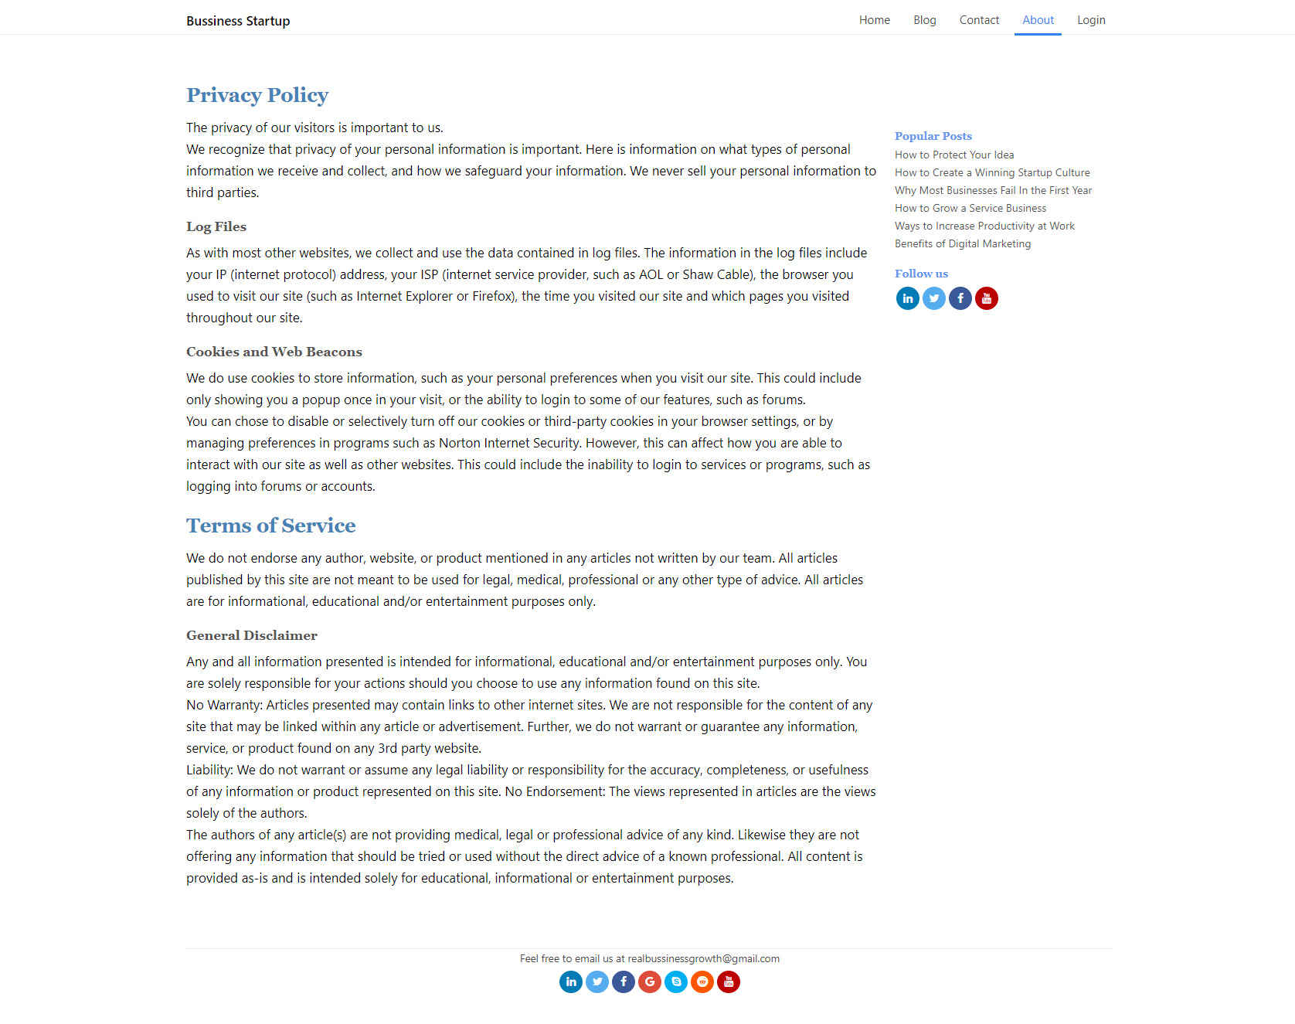

Slika 4. - implementation - desktop - about page

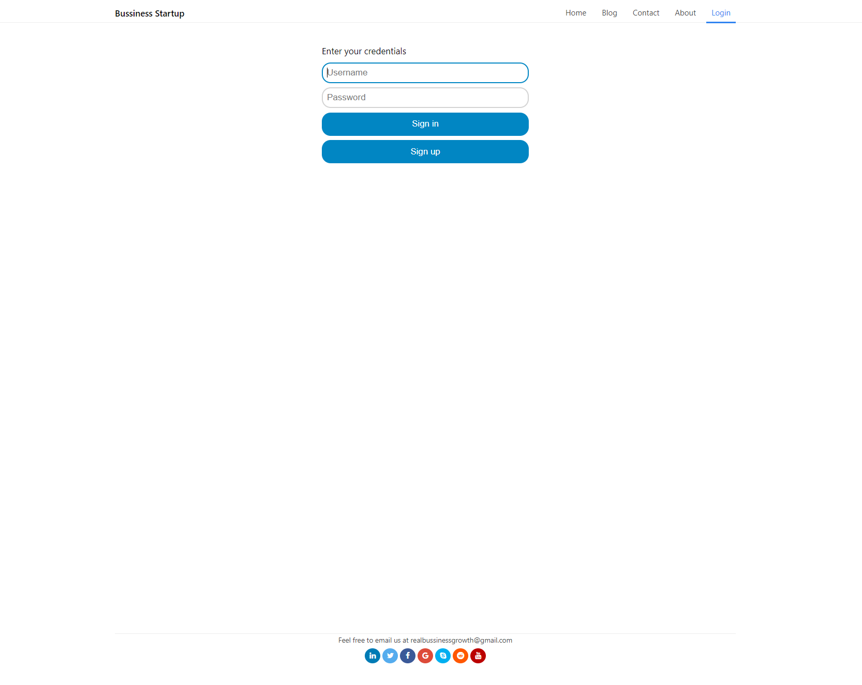

Slika 4. - implementation - desktop - login page

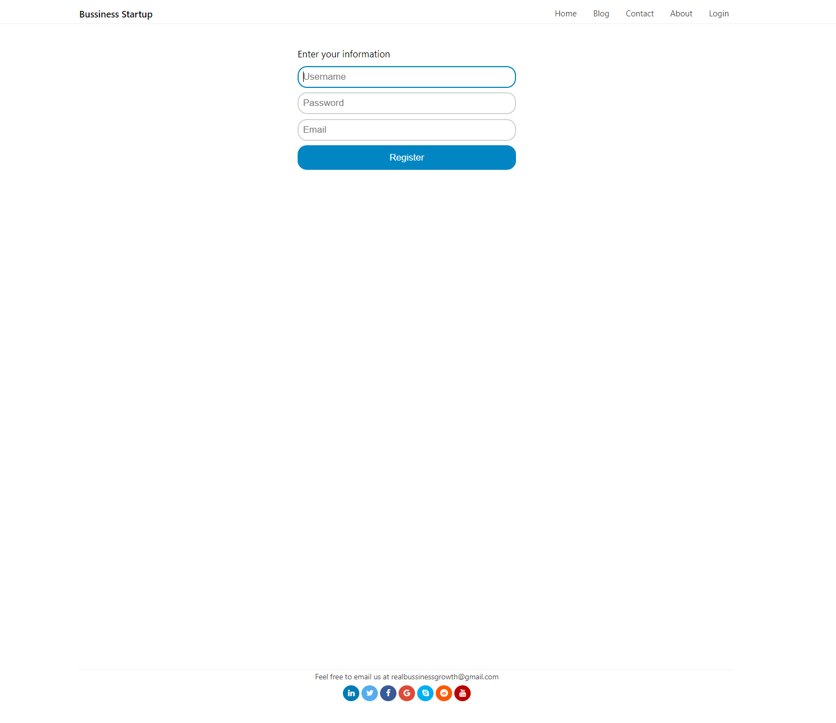

Slika 4. - implementation - desktop - register page

## 4.2. Mobilna verzija

Na sljedećim slikama nalazi se krajnja implementacija mobilne verzije aplikacije.



Slika 4. - implementation - mobile - home page

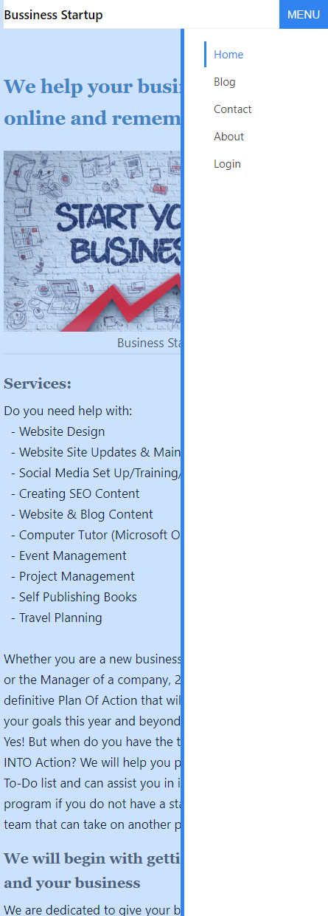

Slika 4. - implementation - mobile - home menu page

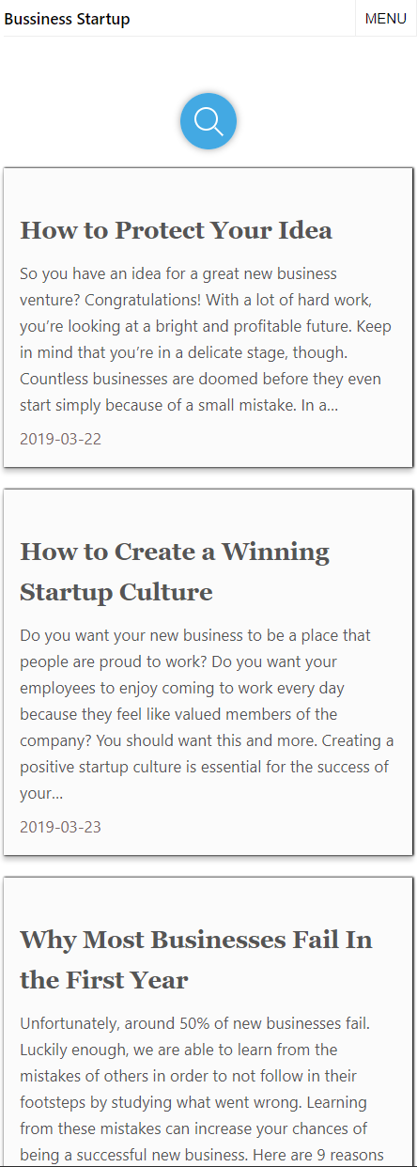

Slika 4. - implementation - mobile - blog page

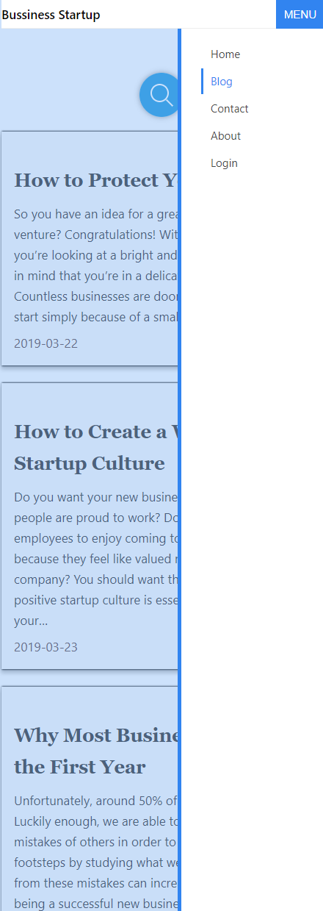

Slika 4. - implementation - mobile - blog menu page

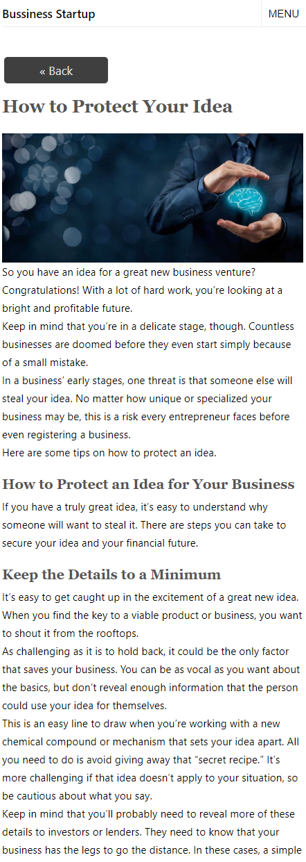

Slika 4. - implementation - mobile - blog post page

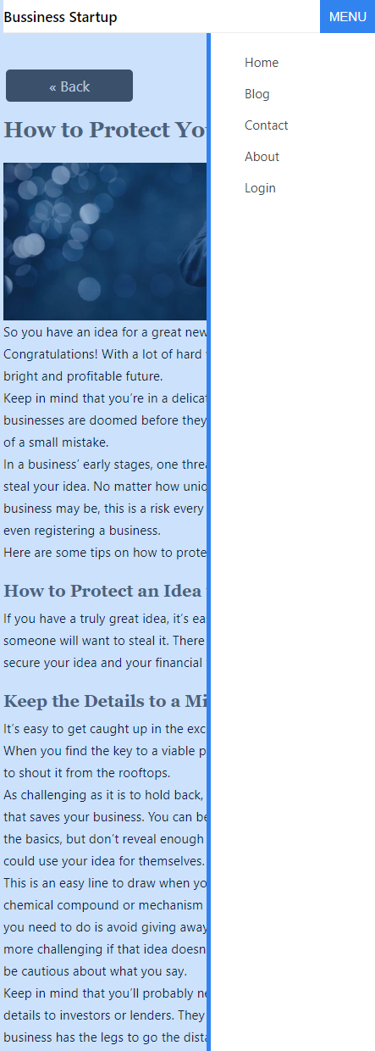

Slika 4. - implementation - mobile - blog post menu page

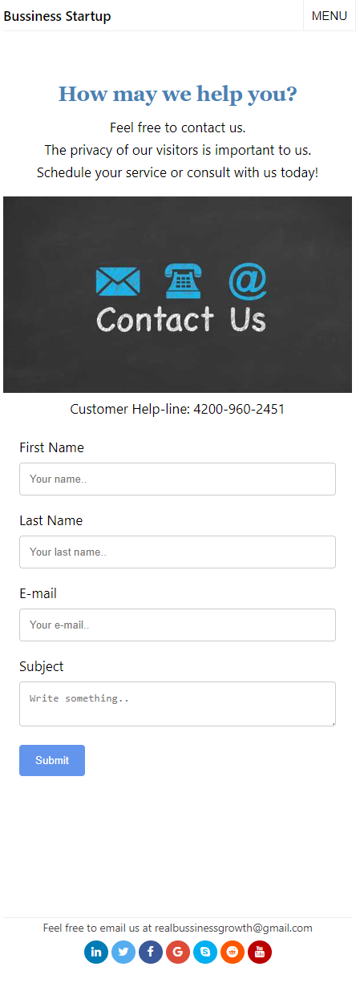

Slika 4. - implementation - mobile - contact page

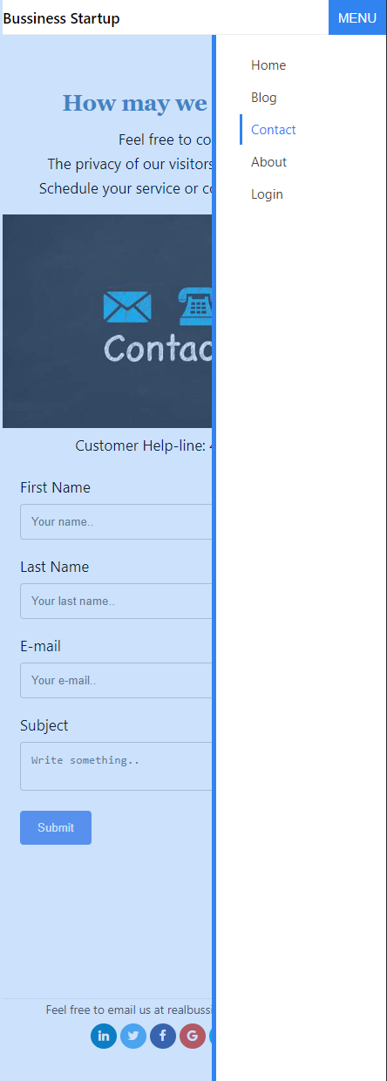

Slika 4. - implementation - mobile - contact menu page

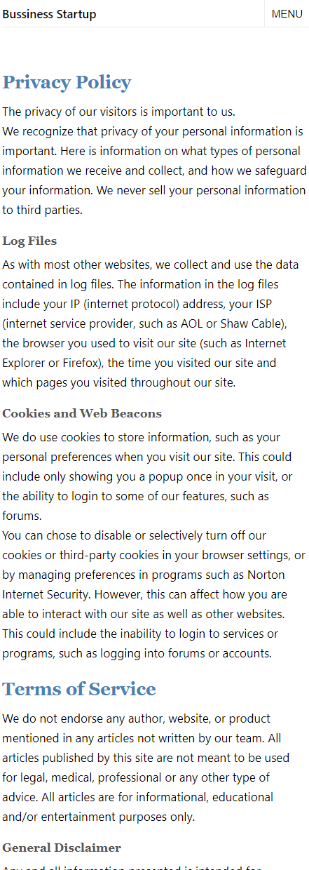

Slika 4. - implementation - mobile - blog about page

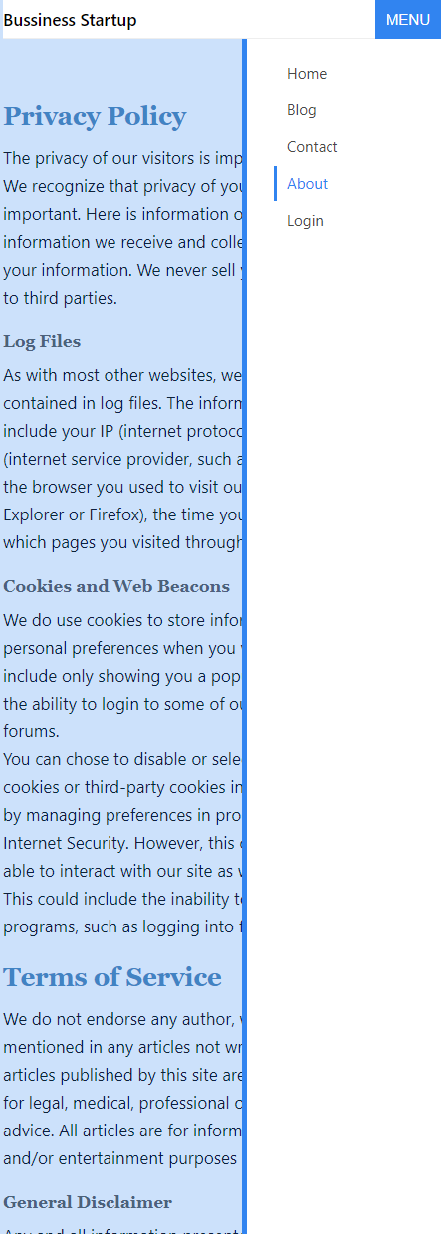

Slika 4. - implementation - mobile - blog about menu page

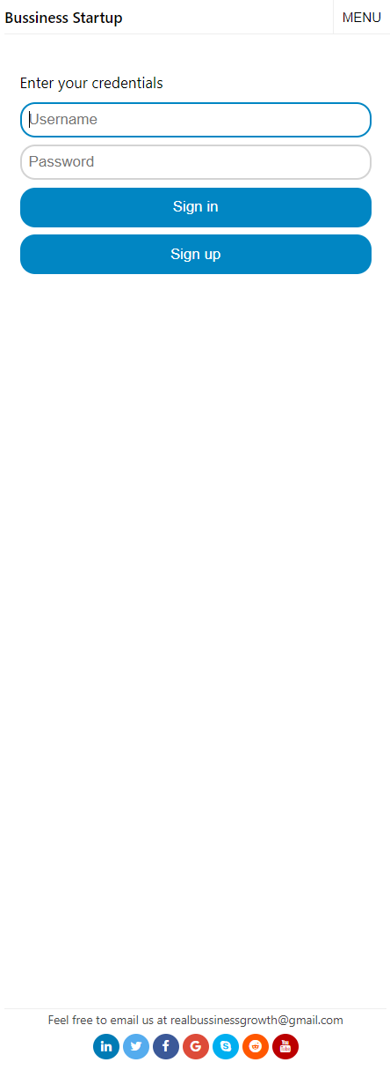

Slika 4. - implementation - mobile - login page

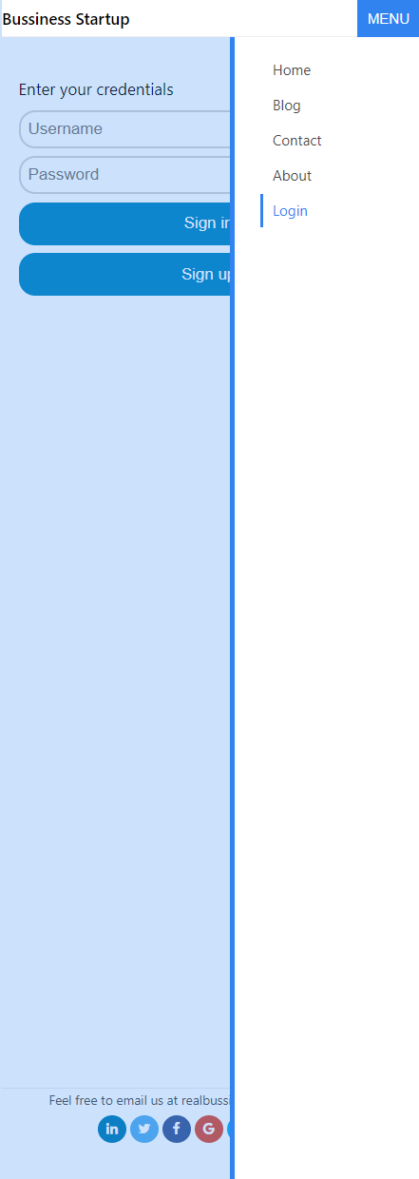

Slika 4. - implementation - mobile - login menu page

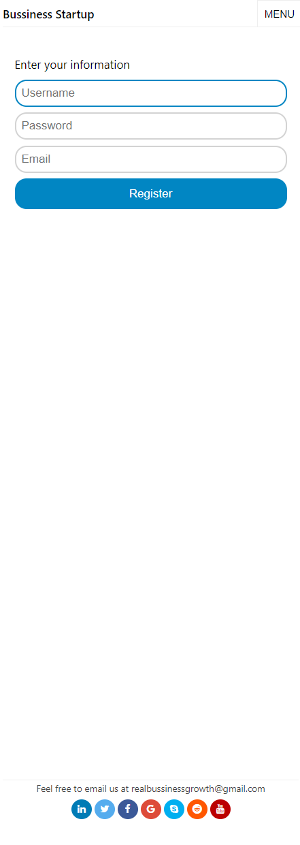

Slika 4. - implementation - mobile - register page

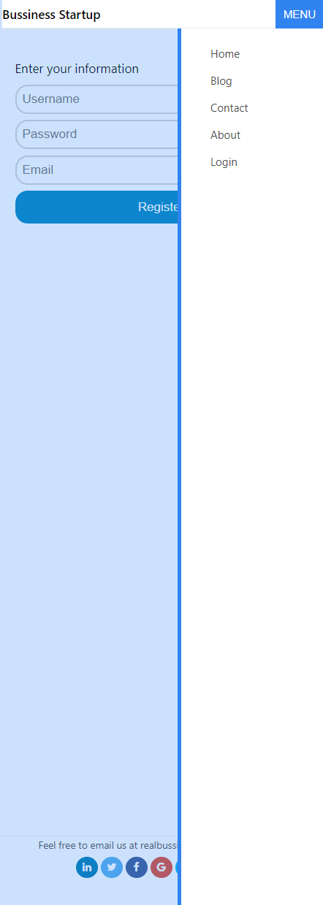

Slika 4. - implementation - mobile - register menu page

## 4.3 Heuristike

Pri iterativnom dizajnu ove aplikacije korišteno je 10 heuristika navedenih u knjizi „„Heuristic evaluation of user interfaces“ autora Jakob-a Nielsen-a i Rolf-a Molich-a.  
Ove heuristike služe kao smjernice za izradu kvalitetnog korisničkog sučelja.

### 4.3.1. Podudaranje stvarnog svijeta sa sustavom

Kako bi što više korisnika intuitivno koristili aplikaciju, moramo je onda napraviti što razumije … odnosno, aplikacija mora pričati „jezikom korisnika“ ili kako bi bolje objasnili moramo koristiti koncepte, fraze, riječi s kojim su korisnici dosta upoznati.  
Ne preporuča se koristiti pojmove koji su striktno vezani za funkcionalnost aplikacije.

U ovoj aplikaciji ovo je pokriveno na način da se koriste fraze i riječi koji se koriste skoro na svim ostalim stranicama na web-u kao npr: login, contact, register, about … etc.

### 4.3.2. Konzistencija i standardi

S ovom heuristikom pokušavamo olakšati razumijevanje funkcionalnosti sa strane korisnika na način da se korisnik ne bi trebao pitati značenje nekih akcija ili riječi pri upotrebi aplikacije, odnosno da se u svakom trenu zna očekivanje koje bi neka akcija trebala izvršiti.

Primjer ovoga u aplikaciji bi bila korištenje istih boja, te istog fonta i veličina samog teksta.

### 4.3.3. Vidljivost statusa sustava

Ova heuristika napominje kako bi korisnik u svakom trenutku trebao dobiti *feedback* od aplikacije da zna u kojem je trenutnom stanju i gdje se nalazi i koje mogućnosti može koristi.

Primjer ovoga u aplikaciji bi bio navigacijski bar koji govori na kojoj je stranici trenutno.



Slika 4. - Vidljivost statusa aplikacije

### 4.3.4. Sloboda korisnika i korisnička kontrola

Ova heuristika nam govori da korisnici često znaju slučajno odabrati funkcionalnost koju nisu namjeravali te im je potrebno omogućiti „izlaz u nuždi“ kako bi s lakoćom mogli napustiti neželjenu funkcionalnost.

Primjer ovoga bi bila da je navigacijska traka uvijek prisutna pri korištenu raznih funkcionalnosti kao pretraživanja i slično te na primjer botuna za unatrag koji je lociran na samoj stranici u slučaju odabira krivog bloga.

### 4.3.5. Sprječavanje grešaka

Ova heuristika upozorava da bi korisnik trebao znati ograničenja aplikacije te bilo kakve greške pri unosu neispravnih vrijednosti, odnosno da ima što više korisnih povratnih informacija (*feedback*).

### 4.3.6. Detekcija i oporavak od greške

Heuristika koja kaže da se poruke greške trebaju izraziti jasnim jezikom tako da precizno opisuju problem te konstruktivno predlažu rješenje.

### 4.3.7. Prepoznavanje umjesto prisjećanja

Cilj prepoznavanja umjesto prisjećanja je taj da se minimizira teret na korisnikovo pamćenje tako što se objekti, akcije i opcije učine vidljivima. Korisnik ne bi morao biti prisiljen da pamti informacije od jednog ekrana do drugog. Upute za korištenje sustava bi trebale biti vidljivi ili jednostavno dohvatljive prema potrebi.

### 4.3.8. Fleksibilnost i efikasnost korištenja

Ova heuristika predlaže akceleratore – korisnik koji je početnik ih ne vidi ili nije potrebo da ih koristi ali napredni korisnici često mogu ubrzati interakciju tako sa sustavom tako da aplikacija omogućava korisniku da uradi česte radnje puno brže.

Primjer ovoga u aplikaciji bi bio akcelerator pri pregledavanju blog post-ova te u slučaju da korisnik scroll-a predaleko prema dolje ima botun sa strane da se odmah vrati na vrh.

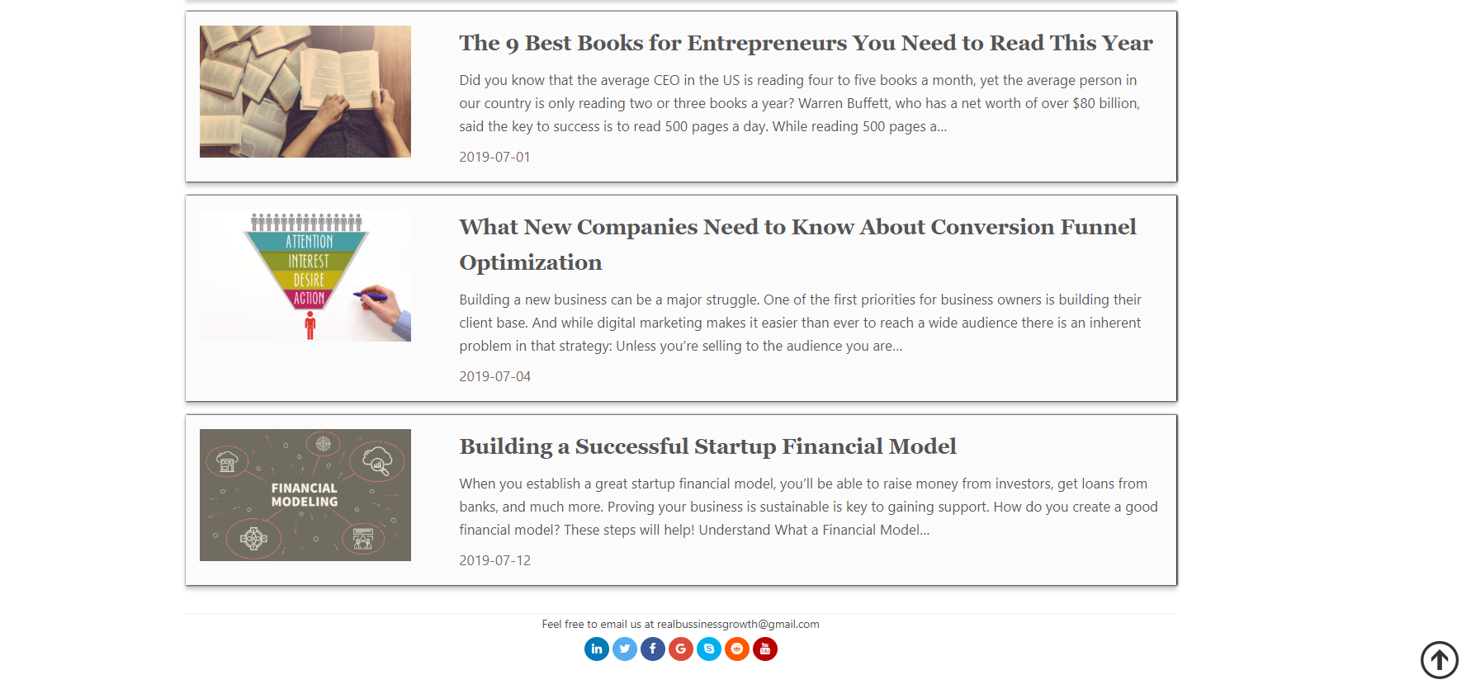

Slika 4. - Primjer akceleratora - Strelica prema gore

### 4.3.9. Estetika i minimalistički dizajn

Dijaloški okviri ne bi smjeli sadržavati nerelevantne ili rijetko potrebne informacije. Svaka dodatna jedinica informacije u dijaloškom okviru se nadmeće sa relevantnim jedinicama informacije ili umanjuje njihovu vidljivost.

Ova aplikacija je dizajnirana sa ovim načinom razmišljanja od početka tako da ima jako malo podataka koji nisu bitni i teško će se korisnik slučajno izgubiti pri upotrebi aplikacije.

### 4.3.10. Pomoć i dokumentacija

Kompleksnost ove web aplikacije je poprilično niska pa izrada dokumentacije je poprimila nizak prioritet, ovo bi se moglo nadoknadit u slučaju da se vidi da je potrebno u budućnosti.

### 4.4. C.R.A.P. principi

Osim navedenih heuristika u web aplikaciji su korištena još 4 dizajnerska principa koji ispadne kao smiješan akronim CRAP, a to su: kontrast (contrast), ponavljanje (repetition), poravnavanje (alignment) i neposrednost (proximity).

### 4.4.1. Contrast

Princip kontrasta ukazuje na to da dijelovi aplikacije koji se svrhom razlikuju od ostalih također trebaju biti naglašeni drukčije. Isto tako, potrebno je dominantne elemente istaknuti više, dok se ostale elemente treba ublažiti te napraviti manje uočljivima od dominantnih.

Primjer implantacije u ovoj aplikaciji je poprilično jasan jer važni elementi su plavo/tamne boje dok pozadina je bijela, ili primjer kada gledamo blog post-ove vidimo točno što možemo kliknuti da otvorimo taj post.

### 4.4.2. Repetition

Ponavljanje nalaže da se slični elementi prikazuju na isti način. Ovaj princip je u suprotnosti sa kontrastom, međutim to ne isključuje suradnju.

Primjer ovoga bi bili ispis svih postova na blogu

### 4.4.3. Alignment

Princip poravnanja nalaže da ništa na stranici ne smije biti pozicionirano proizvoljno. To uključuje i situacije u kojima ne postoje vidljive linije već bi elementi morali vizualno biti povezani na način da ljudsko oko i mozak mogu percipirati zamišljenu liniju odnosno elemente kao poravnate.

Ovaj princip je jako bitan stoga aplikacija je napravljena s ovim na umu tako da korisnik može koristi aplikaciju bez da ima neugodne smetnje.

### 4.4.4. Proximity

Proximity odnonsno neposrednost kaže da:

* elementi koji su povezani trebaju biti grupirani u blizini jedni drugih
* elementi koji nemaju poveznicu bi trebali biti razdvojeni

Kada je nekolicina elemenata u neposrednoj blizini, postaju jedna vizualna jedinica umjesto nekolicina zasebnih. Ovo pomaže pri organizaciji informacija, smanjuje nepreglednost te daje krajnjem korisniku jasnu i čistu strukturu.



Slika 4. - Neposrednost informacija o blog post-u

# 5. Zaključak

Izradom ovog projekta te njegovom demonstracijom lako se može vidjeti važnost planiranja i korištenje iterativnog dizajn principa koji je podupiran testiranjem uz pomoć raznih korisnika.  
Iteracijom kroz low te high fidelity prototipa znatno se smanjuje cijena i vrijeme potrebno za dizajn aplikacije te ovakvi prototipovi nam omogućavaju da dobijemo potreban *feedback* od korisnika jako rano pa time smanjujemo broj problema na koje možemo naći kada development proces započne.  
Također kada još uzmemo u obzir korištene 10 heuristika i CRAP principa osiguravamo jako ugodno i efikasno sučelje za korištenje.